№ п/п | Наименование товара, работ, услуг | Ед. изм. | Кол-во | Технические, функциональные характеристики
 |  |  |  | Показатель (наименование комплектующего, технического параметра и т.п.) | Описание, значение
23. | Счёты со столиками  МФ 5.33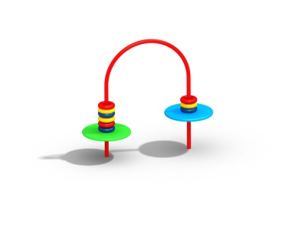 | Шт. | 1
 |  |  |  | Высота (мм) | 980 (± 10мм)
 |  |  |  | Длина (мм) | 1200 (± 10мм)
 |  |  |  | Ширина (мм) | 500 (± 10мм)
 |  |  |  | Применяемые материалы
 |  |  |  | Каркас | В кол-ве 1 шт, разборный, выполнен из металлической трубы диаметром не менее 32 мм
 |  |  |  | Столики | В кол-ве 2шт. должны быть выполнены из влагостойкой фанеры марки ФСФ сорт не ниже 2/2 и толщиной не менее 24мм.
 |  |  |  | Материалы | Влагостойкая фанера должна быть марки ФСФ сорт не ниже 2/2, все торцы фанеры должны быть закругленными, радиус не менее 20мм, ГОСТ р 52169-2012 и окрашенная двухкомпонентной краской, специально предназначенной для применения на детских площадках, стойкой к сложным погодным условиям, истиранию, устойчивой к воздействию ультрафиолета и влаги. Металл покрашен полимерной порошковой краской. Заглушки пластиковые, цветные. Все метизы оцинкованы
 |  |  |  | Описание | Комплекс состоит из разборного металлокаркаса с двумя столиками и пластиковыми бубликами. Все резьбовые соединения должны быть закрыты разноцветными пластиковыми заглушками.

